Nội dung cần TH:

1/ Chương trình có 2 output, xử lý ngoại lệ trong Unit_Test.

2/ 1 class TestCode: chứa code, 1 class Unit test: test_unit, 1 class DRVTest : Data_Driven Test. 1file CSV chứa Test case cho Data_Driven

B1/ Code cần test:

//s =1 + 2 + 3 +… + k > s0; s0 nếu âm thì ném ngoại lệ **tong= n*(n+1)/2**

public long K(long s0, out long sum)

{

if (s0 < 1)

{

throw new Exception ("tong nho hon 1");

}

sum = 0;

long i = 1;

while (sum <= s0) {

sum += i;

i++;

}

return i;

}

B2/ Tạo class UnitTestSumK. VD:

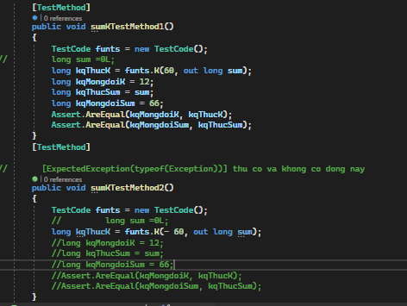

Để test ngoại lệ dùng:

**[ExpectedException(typeof(Exception))]** // ngoai le mong doi, phai nho

B3/ Tạo file SumK.csv chứa dữ liệu test tem cot ex de dung sau

Vd: 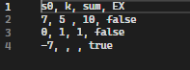

B4/ Tao file DrvSumK cho test Data_Driven

public TestContext TestContext { get; set; }

[TestMethod]

[DataSource("Microsoft.VisualStudio.TestTools.DataSource.CSV", "|DataDirectory|\\SumK.csv", "SumK.csv", DataAccessMethod.Sequential), DeploymentItem("SumK.csv")]

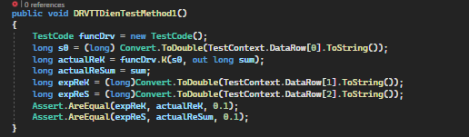

B5/ Tao file DrvSumKEx co bat ngoai le (code tham khao)

